UKŁAD ROZRODCZY
- Pierwszorzędowe żeńskie cechy płciowe:
- Jajniki
- Drugorzędowe żeńskie cechy płciowe
- Jajowody
- Macica
- Pochwa
- Trzeciorzędowe żeńskie cechy płciowe
- Wysoka barwa głosu
- Wąskie barki
- Rozwinięte gruczoły mlekowe
- Muskulatura mniejsza niż u mężczyzn
- Szerokie biodra
Budowa i funkcje męskich i żeńskich narządów rozrodczych
- Męskie wewnętrzne:
- Jądra – Są w nich wytwarzane plemniki i męskie hormony płciowe np. testosteron
- Najądrza – Plemniki tu dojrzewają i są magazynowane
- Nasieniowody – Wprowadzają plemniki z najądrzy do cewki moczowej
- Prostata i pęcherzyki nasienne – Wydzielają wydzieliny wzbogacające nasienie
- Cewka moczowa – Nasienie jest nią wyprowadzane z organizmu mężczyzny
- Męskie zewnętrzne:
- Prącie – Umożliwia wprowadzenia nasienia na zewnątrz ciała i do dróg rodnych kobiety
- Moszna – Znajdują się w niej jądra
- Żeńskie wewnętrzne:
- Jajniki – Wytwarzają gamety żeńskie (komórki jajowe) oraz wydzielają żeńskie hormony płciowe
- Jajowody – Transportują żeńską komórkę jajową i zarodek w kierunku macicy
- Macica – Dochodzi w niej do rozwoju zarodka a potem płodu
- Pochwa – Za jej pośrednictwem do organizmu kobiety dostaje się nasienie oraz dziecko wydostaje się na świat
- Żeńskie zewnętrzne:
- Srom
  - Wzgórek łonowy – Ochrona mechaniczna
  - Wargi sromowe – Ochrona mechaniczna i ochrona przed drobnoustrojami
  - Łechtaczka – Odbiór bodźców seksualnych
Elementy męskiego i żeńskiego układu rozrodczego
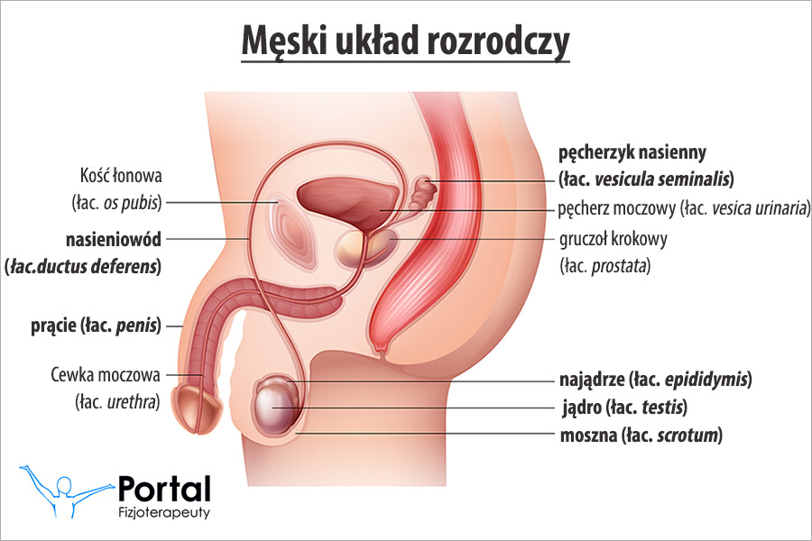 | 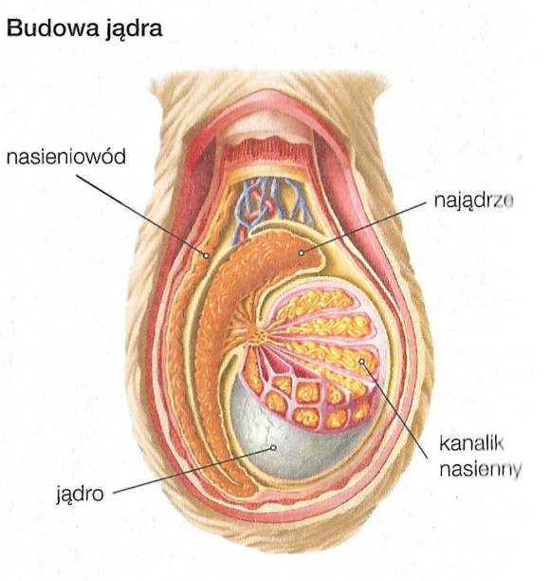
Źródło: fizjoterapeuty.pl | Źródło: Nowa Era, NOWA Biologia na czasie 2

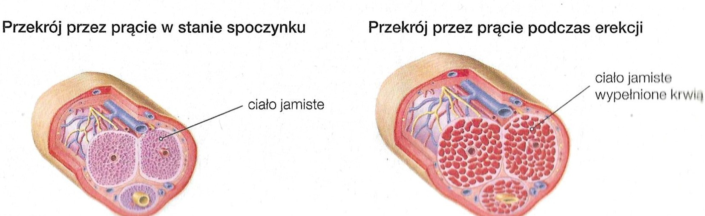
Źródło: Nowa Era, NOWA Biologia na czasie 2

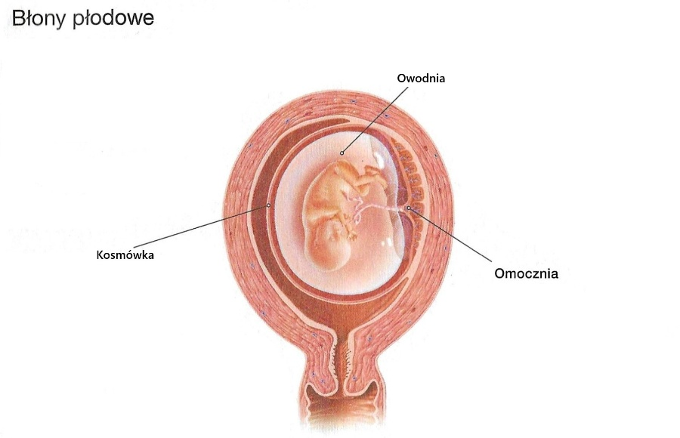 | 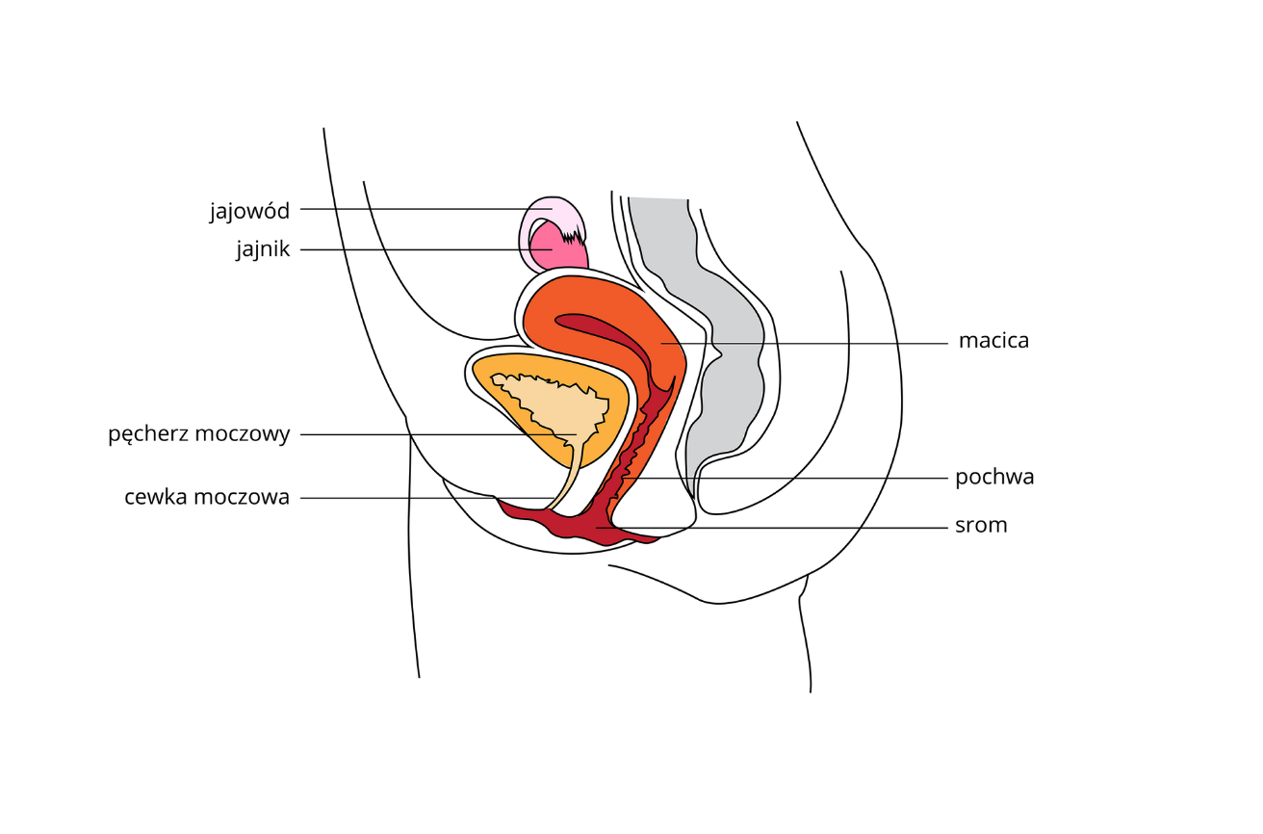
Źródło: Nowa Era, NOWA Biologia na czasie 2 | Źródło: zpe.gov.pl

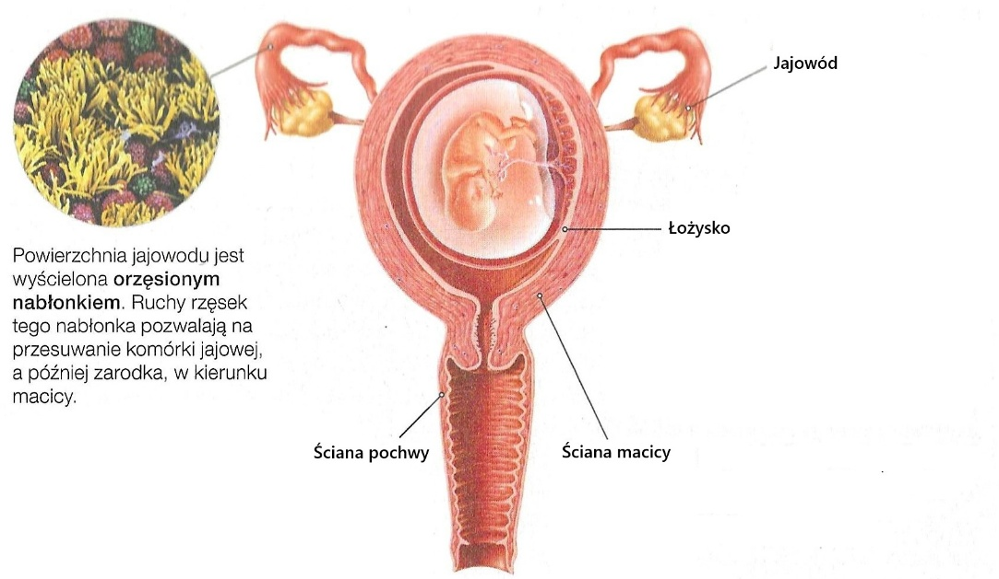 | 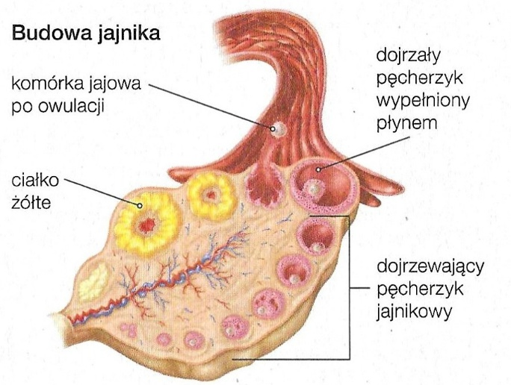
Źródło: Nowa Era, NOWA Biologia na czasie 2 | Źródło: Nowa Era, NOWA Biologia na czasie 2
Budowa plemnika i komórki jajowej
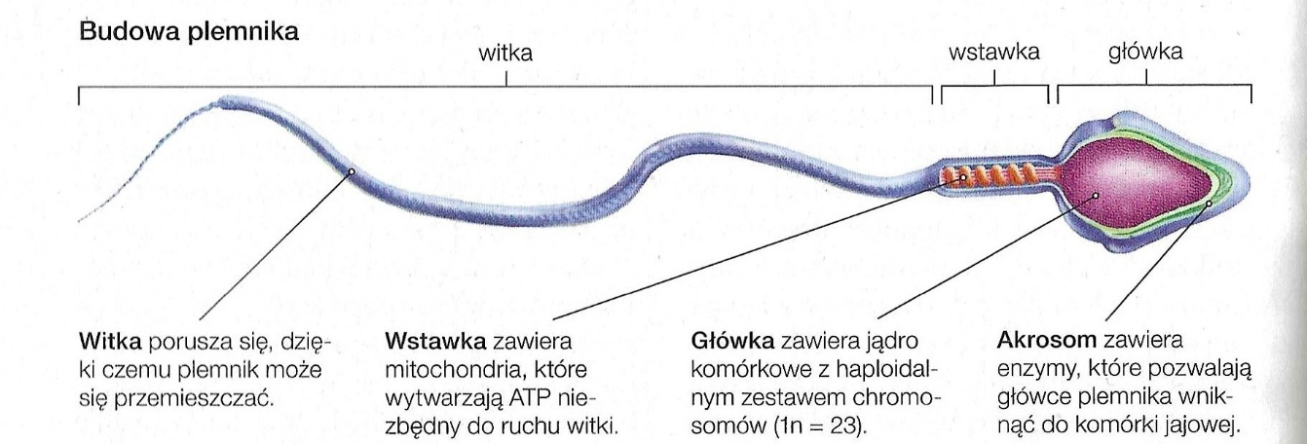
Źródło: Nowa Era, NOWA Biologia na czasie 2
- Witka – Umożliwia ruch
- Wstawka – Są w niej mitochondria, a zachodzące w nich oddychanie komórkowe dostarcza energii potrzebnej do ruchu witki
- Główka- Zawiera jądro komórkowe z materiałem genetycznym
- Akrosom – Zawiera enzymy zdolne do trawienia osłonek otaczających komórkę jajową
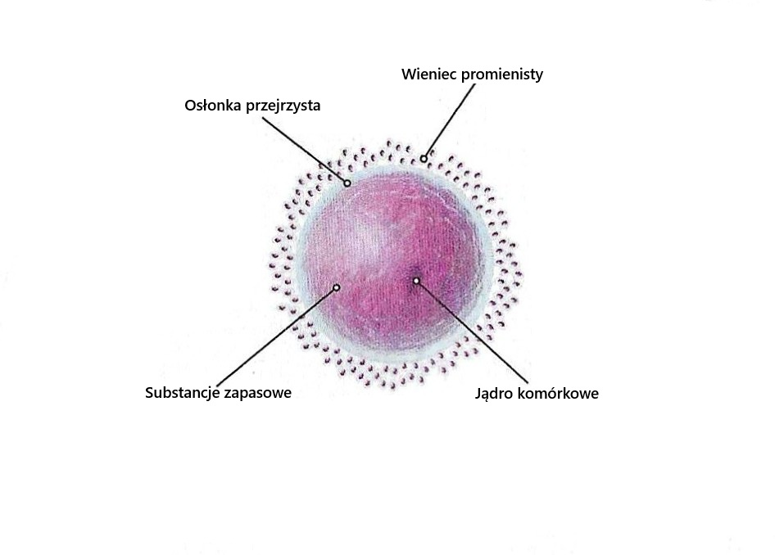
Źródło: Nowa Era, NOWA Biologia na czasie 2
- Osłonka przejrzysta – Pełni funkcję ochronną i zapobiega wnikaniu do komórki jajowej więcej niż jednego plemnika
- Wieniec promienisty – Chroni komórkę jajową przed urazami mechanicznymi
- Jądro komórkowe – Przechowuje materiał genetyczny komórki
- Substancje zapasowe – Pełni funkcję odżywczą dla zarodka w początkowej fazie rozwoju
Cyklu menstruacyjny
- Zespół cyklicznych i zależnych do siebie przemian zachodzących w organicznie kobiety związanych z dojrzewaniem i uwalnianiem komórek jajowych
- Podzielony jest na fazy:
- Faza menstruacyjna
- Faza pęcherzykowa
- Faza lutealna
- Regulacja cyklu menstruacyjnego:
- Ośrodki zlokalizowane w obrębie kory mózgowej wpływają wydzielanie hormonów przez podwzgórze stymulując lub całkowicie je hamując

- Wpływa to na wydzielanie przez przysadkę hormonu folikulotropowego (FSH) oraz luteinizującego (LH)

- Oba hormony regulują procesy zachodzące w jajnikach i nabłonku wyściełającym macice m.in. pobudzają jajniki do wydzielania estrogenów i progesteronu

- Estrogen hamuje funkcję wydzielniczą przysadki i podwzgórza
- Zmiany, które zachodzą w jajniku i w macicy podczas poszczególnych faz cyklu menstruacyjnego:
- Podczas fazy menstruacyjnej – Złuszcza się błona śluzowa macicy oraz dojrzewa pęcherzyk jajnikowy
- Podczas fazy pęcherzykowej – Dojrzewanie pęcherzyka jajnikowego i pogrubienie błony śluzowej macicy
- Podczas fazy lutealnej – Dalsze pogrubienie się błony śluzowej macicy
Rolę łożyska
- To wspólny narząd matki i dziecka, który powstaje z kosmówki oraz błony śluzowej macicy i jest połączony z płodem za pomocą pępowiny
- Funkcje łożyska:
- Umożliwianie podawania substancji, takich jak: tlen, składniki odżywcze i przeciwciała, dziecku przez matkę oraz zbędnych produktów przemiany materii np. mocznik czy dwutlenek węgla matce przez dziecko
- Wydzielanie hormonów niezbędnych do prawidłowego przebiegu ciąży np.: progesteron, gonadotropina kosmkowa czy estrogen
- Ochrona dziecka przed przenikaniem do jego organizmu szkodliwych substancji i drobnoustrojów chorobotwórczych
Proces zapłodnienia
Połączenie komórki jajowej z plemnikiem II Podział mejotyczny Powstaje zygota Rozwój zarodkowy (od zapłodnienia do 8. Tygodnia) Rozwój płodowy (od 8. Tygodnia do narodzin)

Źródło informacji: Nowa Era, NOWA Biologia na czasie 2

